Curso Inspección de Generadores de Vapor
Universidad de la República – Facultad de Ingeniería

Informe técnico – descriptivo referente al generador de vapor XXX

Nombre y apellido
Fecha
Contenidos
1. Introducción 3
2. Elementos constructivos 3
2.1 Generalidades 3
2.2 Hogar 3
2.3 Bancos / mazo de tubos 3
2.4 Envolvente y placas (humotubulares) / Domos y paredes (acuotubulares) 3
2.5 Sistema de combustión 3
3. Medición y Control 3
3.1 Elementos de medición 3
3.2 Elementos de control 3
3.3 Elementos operativos 3
4. Periféricos 4
4.1 Combustible y Sistema de alimentación de combustible 4
4.2 Sistema de agua de alimentación (Tanque, bombas, válvulas y accesorios) 4
4.3 Economizador 4
4.4 Precalentado 4
4.5 Ventiladores de aire y gases (en caso de que existan) 4
4.6 Ductos de gases 4
4.7 Tratamiento de gases (en caso de que existan) 4
5. Válvulas de seguridad 4
5.1 Marca / Modelo 4
5.2 Cantidad. 4
5.3 Datos de placa (cap. de descarga, presión de apertura y de cierre). 4
5.4 Fecha de próximo calibrado. (Verificación del Agente Vinculado). 4
5.5 Chequeo de posición, montaje, correcta descarga. 4
6. Tratamiento de agua 5
6.1 Responsable técnico 5
6.2 Fuente de agua de reposición 5
6.3 Sistema de pretratamiento. 5
6.4 Plan de tratamiento 5
7. De los aspectos normativos 5
7.1 Referidos al generador de vapor 5
7.2 Referidos a los operarios 5
7.3 Referidos a sala de máquinas 5
7.4 Referidos a los registros 6

Introducción

- Tipo de planta en la que opera el generador.
- Uso del vapor en la planta (del tipo vivo / con retorno / mixto).
- Único generador u opera en paralelo con otros – ¿Existe respaldo?

Elementos constructivos

Generalidades

Tipo de generador / Combustible utilizado / Caudal de generación / Presión de trabajo / Frecuencia de trabajo (turnos – encendidos / apagados).

Hogar

Bancos / mazo de tubos

Envolvente y placas (humotubulares) / Domos y paredes (acuotubulares)

Sistema de combustión

Medición y Control

Elementos de medición

Elementos de control

Elementos operativos

Periféricos

Combustible y Sistema de alimentación de combustible

Sistema de agua de alimentación (Tanque, bombas, válvulas y accesorios)

Economizador

Precalentado

Ventiladores de aire y gases (en caso de que existan)

Ductos de gases

Tratamiento de gases (en caso de que existan)

Válvulas de seguridad

Marca / Modelo

Cantidad.

Datos de placa (cap. de descarga, presión de apertura y de cierre).

Fecha de próximo calibrado. (Verificación del Agente Vinculado).

Chequeo de posición, montaje, correcta descarga.

Tratamiento de agua

Responsable técnico

Fuente de agua de reposición

Sistema de pretratamiento.

Plan de tratamiento

Productos químicos utilizados, tipo de análisis específicos. Otros.

De los aspectos normativos

Referidos al generador de vapor

- Clasificación del Generador según URSEA.

- Datos principales (ANEXO I – URSEA).

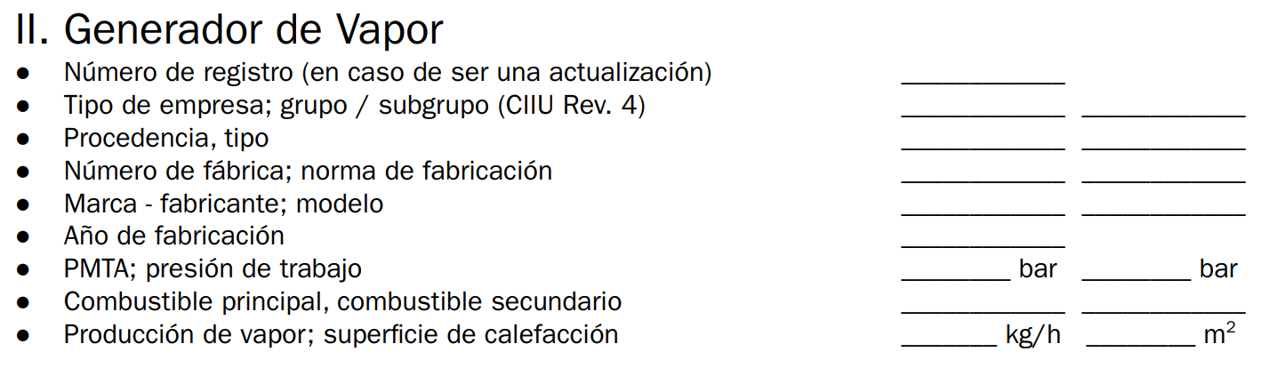

Referidos a los operarios

- Conocimientos del Operador (¿Certificado de Foguista / Capacitación por P.I.?).
- Verificación de acceso a la información del Generador.
- Utilización del Libro Diario.
- Verificación de plan diario de rutinas a ejecutar por el operador. Comparar por lo sugerido por el fabricante.
- Otros.

Referidos a sala de máquinas

- Existencia de plano / esquema de la sala / proyecto.
- Verificación de cumplimiento de requerimientos de URSEA.
- Otros.

Referidos a los registros

- Comprobación de existencia y correcto contenido de la carpeta del Generador:

- Información mínima requerida para la primer habilitación
- Libros de datos de mantenimientos/reparaciones o modificaciones realizadas (indicar fecha, Nº de informe, descripción y si fue realizada por un agente vinculado habilitado).
- Certificados de calibración de instrumentos y elementos de seguridad vigentes.
- Otros.
- Descripción general de lo observado, e indicar faltantes si existieran.

- Comprobación de existencia y contenido del libro diario.

- Verificación de última rutina del libro diario
- Parámetros observados (control).
- Parámetros observados (seguridad).
- Pruebas realizadas (purgas y otros chequeos manuales).
- Descripción general de lo observado, e indicar faltantes si existieran.

- Plan de mantenimiento del generador de vapor. Confirmar con la rutina de mantenimiento sugerida por el fabricante.

- Otros.

